KNIHOVNA ZLONICE
s podporou Městyse Zlonice

pořádá v kulturním centru (za knihovnou)

ve středu 24. října 2018 od 17,00 hodin

besedu s panem Vlastimilem HARAPESEM,

českým hercem, tanečníkem, režisérem, choreografem, tanečním pedagogem, dlouholetým členem, sólistou baletu Národního divadla v Praze a uměleckým ředitelem Mezinárodní konzervatoře Praha

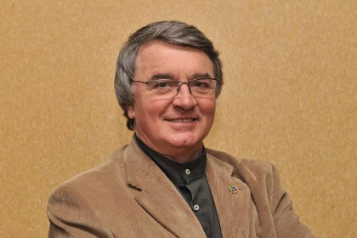

SRDEČNĚ VÁS ZVEME. PŘIJĎTE SE POBAVIT !

VSTUPNÉ DOBROVOLNÉ !

